**BẢN MÔ TẢ SÁNG KIẾN**

1. **THÔNG TIN CHUNG VỀ SÁNG KIẾN**
   1. **Tên sáng kiến**: ***“Giải pháp sử dụng một số hình thức khen thưởng, động viên học sinh thông qua ứng dụng mã quét QR giúp học sinh lớp 1 trường TH&THCS Hiền Hào tự tin, mạnh dạn trong tiết sinh hoạt lớp”***
   2. **Lĩnh vực áp dụng sáng kiến**: Công tác chủ nhiệm lớp

# Tác giả:

Họ và tên: Nguyễn Thị Diễm

Ngày tháng, năm sinh: 06/02/1995

Chức vụ, đơn vị công tác: Giáo viên trường TH&THCS Hiền Hào Điện thoại: 0978.716.900

# Đơn vị áp dụng sáng kiến lần đầu:

Tên đơn vị: trường TH&THCS Hiền Hào

Địa chỉ: xã Hiền Hào, huyện Cát Hải, thành phố Hải Phòng Điện thoại: 0225388758

# Mô tả giải pháp đã biết:

Thông qua tiết sinh hoạt lớp sẽ rèn được các năng lực và phẩm chất cho các em như: tính tự giác, tinh thần giúp đỡ, cùng nhau hợp tác, kĩ năng tự đánh giá mình và đánh giá bạn, khả năng nhìn nhận lại sự tiến bộ của bản thân với các bạn để từ đó có ý thức phấn đấu vươn lên; bồi dưỡng cho học sinh tình cảm yêu thương, gắn bó, sự chia sẻ cảm thông với bạn bè, sẵn sàng tham gia công việc chung của trường của lớp. Để thực hiện được điều đó, đòi hỏi mỗi học sinh phải có tính tự giác cao, đặc biệt phải mạnh dạn, tự tin hoàn thành các nhiệm vụ. Trước đây, khi dạy các tiết sinh hoạt lớp tôi nhận thấy các em còn nhút nhát, chưa tự tin, mạnh dạn trong các hoạt động và tôi thường tổ chức các hoạt động ở tiết sinh hoạt lớp như sau:

* Khuyến khích, khen ngợi những biểu hiện tích cực của học sinh trong một tuần học bằng những lời khen của giáo viên, sticker, phiếu khen, thư khen,…
* Bình bầu những bạn có thành tích tốt trong học tập và các hoạt động của

lớp.

* Ban cán sự lớp nhận xét, đánh giá các bạn.
* Kết hợp với phụ huynh trong việc đánh giá học sinh.

Với cách làm này, tôi nhận ra được những ưu điểm và hạn chế như sau:

# * Ưu điểm

* + Học sinh vui vẻ, hào hứng tham gia vào các hoạt động trong tiết học
  + Học sinh được giáo viên định hướng nội dung nhận xét, đánh giá
  + Phụ huynh phối hợp với giáo viên trong việc đánh giá học sinh

# * Hạn chế

* + Học sinh thường chỉ nghe giáo viên chủ nhiệm và ban cán sự lớp nhận xét nên còn thụ động trong các tiết sinh hoạt lớp.
  + Chưa tạo được sự bất ngờ cho học sinh trong tiết sinh hoạt lớp
  + Học sinh chưa mạnh dạn, tự tin trong các hoạt động
  + Một số học sinh chưa hoà đồng khi tham gia các hoạt động tập thể.
  + Nhiều học sinh còn rụt rè, nhút nhát, ngại chia sẻ với thầy cô và bạn bè những ý kiến cá nhân.

Từ những hạn chế trên tôi thấy cần có giải pháp thích hợp giúp các em học sinh lớp 1 mạnh dạn, tự tin hơn trong các tiết sinh hoạt lớp. Đồng thời, ứng dụng việc chuyển đổi số trong công tác chủ nhiệm lớp. Vì vậy, tôi đã tìm tòi, nghiên cứu tài liệu và mạnh dạn đề xuất sáng kiến ***“Giải pháp sử dụng một số hình thức khen thưởng, động viên học sinh thông qua ứng dụng mã quét QR giúp học sinh lớp 1 trường TH&THCS Hiền Hào tự tin, mạnh dạn trong tiết sinh hoạt lớp”***

# Nội dung giải pháp đề nghị công nhận sáng kiến

**\*Bước 1: Giới thiệu mã quét QR và hướng dẫn cho phụ huynh và học sinh cách sử dụng mã quét QR.**

Đối với phụ huynh: Ngay từ đầu năm học, trong buổi họp phụ huynh tôi đã giới thiệu mã quét QR và hướng dẫn cách sử dụng mã quét này. Trong các tiết sinh hoạt lớp, cô giáo sẽ có những nhận xét, khen thưởng và động viên học sinh bằng các sticker, phiếu khen, thư khen, file ghi âm…có cài đặt mã quét QR. Cô sẽ tạo cho mỗi em một mã QR riêng trên máy tính của cô giáo, trong mỗi mã QR sẽ là nội dung nhận xét, đánh giá và khen thưởng học sinh. Vào những tiết sinh hoạt lớp có ứng dụng mã quét QR, học sinh sẽ dùng điện thoại của cô giáo để quét mã QR trên máy tính. Ngoài ra, những nhận xét, khen thưởng và động viên học sinh trong những tiết sinh hoạt cũng được cô giáo gửi lại cho phụ huynh vào nhóm zalo lớp. Phụ huynh có thể quét mã QR để nắm được tình hình học tập cũng như rèn luyện của các con. Việc quét mã QR thì vô cùng đơn giản và thuận tiện. Đối với học sinh: Vào tiết sinh hoạt lớp tuần 3 tháng 9, tôi cũng giới thiệu và hướng

dẫn học sinh cách sử dụng mã quét QR. Tôi cài đặt cho mỗi em một mã QR riêng trên máy tính của cô, các em sẽ lần lượt sử dụng điện thoại của cô để quét các mã QR này. Sau khi quét mã QR điện thoại sẽ hiện ra những nhận xét, khen thưởng và động viên học sinh bằng các sticker, phiếu khen, thư khen, file ghi âm…Sau khi xem và nghe xong những đánh giá, khen thưởng của cô, học sinh sẽ tự nhận xét, đánh giá các bạn và bản thân. Các em vô cùng thích thú với trải nghiệm mới này.

Tiếp theo, để đạt hiệu quả cao trong việc phát huy sự mạnh dạn và tự tin cho học sinh, tôi đã phối hợp chặt chẽ với phụ huynh học sinh. Nếu các em được uốn nắn, dạy dỗ, chỉ bảo, được yêu thương và đón nhận sự quan tâm từ gia đình thì các em sẽ cảm thấy an toàn, hạnh phúc, mạnh dạn, tự tin và có nề nếp hơn. Chính vì vậy, tôi đã yêu cầu phụ huynh có những nhận xét, lời khen, động viên tới con và ghi âm lại gửi cho giáo viên, tôi cài đặt lại những ghi âm này bằng ứng dụng mã quét QR. Trong những tiết sinh hoạt lớp, giáo viên sẽ cho các con nghe lại những ghi âm của cha mẹ. Với những ghi âm của phụ huynh, giáo viên, những sticker, phiếu khen, thư khen, bài làm của học sinh, tôi đều cài đặt mã quét QR trên máy tính và học sinh dùng điện thoại của cô quét mã để nhận những khen thưởng, động viên từ cô giáo và các bậc phụ huynh.

Để thuận tiện cho việc phối hợp giữa giáo viên với học sinh, tôi đã đưa ra kế hoạch cụ thể từng tháng tôi sẽ ứng dụng mã quét QR vào tiết sinh hoạt lớp như sau:

+ Tuần 4/tháng 9: Ghi âm nhận xét của cô giáo

+ Tuần 4/tháng 10: Ghi âm nhận xét của phụ huynh

+ Tuần 4/tháng 11: Động viên, khen thưởng học sinh bằng sticker

+ Tuần 4/tháng 12: Ghi âm nhận xét của cô giáo

+ Tuần 4/tháng 1: Ghi âm nhận xét của phụ huynh

+ Tuần 4/tháng 2: Động viên, khen thưởng học sinh bằng phiếu khen

+ Tuần 4/tháng 3: Ghi âm nhận xét của cô giáo

+ Tuần 4/tháng 4: Ghi âm nhận xét của phụ huynh

+ Tuần 4/tháng 5: Động viên, khen thưởng học sinh bằng thư khen

Vì học sinh lớp 1, đầu năm học các em mới được học chữ, học vần nên chủ yếu những nhận xét, động viên, khen thưởng là các sticker, file ghi âm của cô, phụ huynh,…

Sau khi phổ biến xong kế hoạch, phụ huynh rất ủng hộ, phối hợp chặt chẽ

với giáo viên trong việc thực hiện. Việc phối kết hợp với phụ huynh học sinh đã mang lại những hiệu quả tích cực trong việc phát huy sự mạnh dạn và tự tin của học sinh. Đồng thời, tạo cơ hội để cha mẹ bày tỏ, chia sẻ những tình cảm, lời động viên tới con, từ đó giúp các em thoải mái, không gò bó, áp lực, học tập và rèn luyện đạt hiệu quả cao hơn.

# *Bước 2: Sử dụng một số hình thức khen thưởng, động viên học sinh thông qua ứng dụng mã quét QR giúp học sinh tự tin, mạnh dạn trong các tiết sinh hoạt lớp.

Trong giờ sinh hoạt lớp, tôi luôn tạo cho các em tâm thế thoải mái, không gây sức ép nặng nề đối với học sinh. Tôi đã tổ chức các phong trào thi đua theo tuần, theo tháng. Mỗi tháng tổ chức một hình thức thi đua khác nhau như:

* Về học tập: Khi các em học tập tốt, có tiến bộ sẽ nhận được một sticker hoa điểm 10 màu đỏ.
* Về nề nếp: Các em thực hiện tốt nội quy lớp sẽ nhận được một sticker hoa chuyên cần màu xanh.

Các hình thức thi đua này dựa trên kế hoạch của nhà trường và liên đội như các chủ điểm: Chăm ngoan, học tốt; Tôn sư trọng đạo... Đặc biệt, tôi luôn ghi nhận kết quả đạt được hằng ngày của các em và khen thưởng khích lệ kịp thời vào mỗi tuần, mỗi tháng để các em có động lực phấn đấu vào thời gian tiếp theo.

Vào những tháng có ghi âm của cô theo kế hoạch đã đề ra, tôi ghi âm lại những lời nhận xét, tuyên dương học sinh có thành tích xuất sắc trong tuần, tháng. Động viên những em có sự tiến bộ trong tuần, tháng qua. Sau đó cài đặt mã QR cho những ghi âm này, đồng thời cũng gửi những lời nhận xét này vào nhóm Zalo của lớp để phụ huynh nắm được. Khi đến những tháng theo kế hoạch, phụ huynh cũng đã chủ động gửi những ghi âm của mình cho cô giáo thông qua nhóm zalo.

Ngoài những file ghi âm thì tôi thường sử dụng những sticker, bài làm có lời khen, phiếu khen, thư khen để khen thưởng, động viên các em. Những sticker có màu sắc đáng yêu hay sticker tự làm mà các em rất thích để khích lệ các em bên trong chứa những dòng chữ khen ngợi như: Con có tiến bộ; Cô khen con; Con chuẩn bị tốt đồ dùng học tập; Con tập trung nghe giảng, thực hiện tốt nội quy lớp...Những bài viết, bức tranh đẹp cũng được tôi ghi những lời khen bên dưới. Ngoài ra thì cuối mỗi tuần, mỗi tháng tôi thường động viên các em có tiến bộ trong học tập và tham gia vào các hoạt động bằng phiếu khen, thư khen với những nội dung về sự tích cực mà các em đạt được trong tuần hoặc trong tháng. Tất cả những nhận xét, khen thưởng, động viên đó tôi cài mã quét QR. Những mã QR được tôi tạo ra với những hình thù khác nhau. Những hình này đều vô cùng quen

thuộc, gần gũi với học sinh như: hình con thỏ, hộp quà, quả trứng, bóng bay, bàn tay, bức thư,. Học sinh vô cùng thích thú với những mã QR ngộ nghĩnh và đáng

yêu này.

Sau khi xem và nghe xong những nhận xét, khen thưởng của cô, của bố mẹ, học sinh sẽ tự nhận xét, đánh giá các bạn và bản thân. Bản thân học sinh sẽ chia sẻ lại những cảm nhận của mình sau khi xem và nghe những nhận xét, khen thưởng này. Ví dụ: Các em nhận được khen thưởng sẽ chia sẻ bằng cách hỏi các bạn trong lớp (Những nội dung nhận xét vừa rồi tớ được khen thưởng các bạn có đồng ý không?). Ngoài ra, các em cũng sẽ có những nhận xét, đánh giá với những khen thưởng các bạn khác trong lớp. Các em được thoải mái chia sẻ, đóng góp ý kiến cho bạn để sửa chữa những khuyết điểm, phát huy những ưu điểm của mình trong tuần qua. Ví dụ: “Tớ đồng ý với những chia sẻ của bạn”, “Tớ đồng ý với những nhận xét của cô giáo nhưng tớ bổ sung thêm bạn cần phải tự giác hơn trong lao động”,… Các em tích cực tham gia vào hoạt động này, tất cả các bạn đều được chia sẻ những cảm nhận về bản thân và các bạn trong lớp. Bằng cách làm này, học sinh được chia sẻ với thầy cô và bạn bè những ý kiến cá nhân. Học sinh được tự nhận xét, đánh giá bạn và bản thân giúp các em tự tin, mạnh dạn hơn.

Với số lượng học sinh ít thì trong những tiết sinh hoạt lớp có ứng dụng mã quét QR như vậy, tất cả học sinh đều được tham gia quét mã trên máy tính của cô. Các em đều rất hào hứng, tò mò về những điều được mở ra sau khi quét mã. Mã quét QR tạo cho các em sự bất ngờ và các em đều mong đợi đến những tiết sinh hoạt lớp. Điều đó kích thích sự phấn đấu, thi đua của các em để mong nhận được những khen thưởng, động viên của cô. Các em mạnh dạn, tự tin chia sẻ, nhận xét, đánh giá lẫn nhau. Kỹ năng giao tiếp của học sinh được nâng lên rõ rệt. Phát huy được tính tích cực hoạt động, chủ động của học sinh trong mọi hoạt động.

Tóm lại, việc sử dụng một số hình thức khen thưởng, động viên học sinh thông qua ứng dụng mã quét QR đã mang lại nhiều chuyển biến tích cực, các em cảm thấy vui vẻ, mạnh dạn và tự tin hơn trong thực hiện các nhiệm vụ được giao và kết quả học tập rèn luyện của các em cũng được nâng lên rõ rệt.

* 1. Tính mới, tính sáng tạo

* Tính mới:

* + - Ngay từ lớp 1, học sinh đã được tiếp cận với Công nghệ thông tin.
    - Tạo sự bất ngờ cho học sinh thông qua việc quét mã QR để khen thưởng, động viên học sinh.
    - Giải pháp nhằm xây dựng môi trường học tập thân thiện, tích cực. Giúp

học sinh có nhiều cơ hội được học tập, sinh hoạt cùng nhau, rèn luyện sự mạnh dạn, tự tin.

* + - Biện pháp phối kết hợp chặt chẽ với phụ huynh để rèn luyện sự mạnh dạn, tự tin cho học sinh. Cha mẹ được bày tỏ, chia sẻ những tình cảm, lời động viên tới con, từ đó giúp các em thoải mái, không gò bó, áp lực, học tập và rèn luyện đạt hiệu quả cao hơn.

* Tính sáng tạo:

* + - Sáng tạo các hình thức khen thưởng, động viên học sinh kịp thời bằng các sticker, phiếu khen, thư khen, file ghi âm…
    - Sau khi học sinh được nghe nhận xét, động viên, đánh giá của giáo viên, phụ huynh học sinh sẽ tự nhận xét, đánh giá bạn và bản thân giúp các em tự tin, mạnh dạn hơn.
    - Ứng dụng CNTT vào việc sử dụng hình thức khen thưởng, động viên học sinh thông qua ứng dụng mã quét QR giúp học sinh hứng thú, tích cực trong các hoạt động.
  1. Phạm vi ảnh hưởng, khả năng áp dụng của sáng kiến

Giải pháp của tôi thực hiện tại lớp 1 ở trường TH&THCS Hiền Hào đã có những kết quả rất khả quan. Giải pháp mang lại những hiệu quả tích cực đối với giáo viên, phụ huynh và đặc biệt là học sinh của lớp. Các em đã mạnh dạn, tự tin tham gia các hoạt động của trường, lớp thể hiện qua bảng dưới đây:

|  |  |  |  |  |  |
| --- | --- | --- | --- | --- | --- |
| Thời điểm khảo sát | Tổng số học sinh | Mạnh dạn, tự tin | | Chưa mạnh dạn, tự tin | |
| SL | % | SL | % |
| Đầu năm học | 05 | 0 | 0 | 05 | 100% |
| Cuối  Học kì I | 05 | 04 | 80% | 01 | 20% |

Vì vậy, khả năng áp dụng đề tài là rất cao và có thể áp dụng với học sinh các khối lớp ở các trường tiểu học trên toàn huyện. Song tùy thuộc vào đối tượng học sinh của từng lớp mà giáo viên có thể vận dụng linh hoạt sao cho việc hướng dẫn học sinh học đạt hiệu quả cao nhất.

* 1. Hiệu quả, lợi ích thu được từ sáng kiến

1. Hiệu quả kinh tế

Đề tài thực hiện không tốn kém về mặt kinh tế mà còn thực hiện tốt cho quá trình bồi dưỡng chuyên môn cho giáo viên nâng cao chất lượng công tác chủ nhiệm.

1. Hiệu quả về mặt xã hội

* Góp phần xây dựng môi trường học tập thân thiện, tích cực. Giúp học sinh có nhiều cơ hội được học tập, sinh hoạt cùng nhau, có cơ hội để trải nghiệm, rèn luyện sự mạnh dạn, tự tin.
* Giúp các em học sinh cảm thấy vui vẻ, tự tin khi đến trường, đúng với phương châm “ Mỗi ngày đến trường là một ngày vui”.
* Các bậc phụ huynh đã quan tâm, gần gũi các con nhiều hơn. Thấu hiểu suy nghĩ, mong muốn của con em trong học tập và sinh hoạt hằng ngày. Khích lệ, động viên thay vì trách mắng các em. Tin tưởng, phối hợp chặt chẽ với giáo viên chủ nhiệm trong việc giáo dục học sinh, tạo cơ hội để các em phát huy năng lực, sự mạnh dạn, tự tin trong mọi điều kiện.

1. Các giá trị làm lợi khác

Từ khi tôi áp dụng giải pháp trên, tôi thấy số học sinh luôn mạnh dạn, tự tin và tích cực trong mọi hoạt động đã tăng lên đáng kể. Các em thích thú với việc học, không khí lớp học luôn sôi nổi, chất lượng học tập của lớp cải thiện rõ rệt.

Kỹ năng giao tiếp của học sinh được nâng lên rõ rệt. Phát huy được tính tích cực hoạt động, chủ động của học sinh trong mọi hoạt động. Mạnh dạn, tự tin khi giao tiếp với thầy cô, bạn bè. Yêu trường, mến lớp, tích cực thi đua học tập và rèn luyện.

Tạo môi trường học tập thân thiện, học sinh thực hiện tốt nền nếp. Các em cảm thấy yêu trường, mến lớp, thầy cô, mến bạn và phấn khởi, hạnh phúc khi đến trường.

***“Giải pháp sử dụng một số hình thức khen thưởng, động viên học sinh thông qua ứng dụng mã quét QR giúp học sinh lớp 1 trường TH&THCS Hiền Hào tự tin, mạnh dạn trong tiết sinh hoạt lớp”*** tôi đã đúc kết được trong quá trình công tác, xin nêu ra để cùng quý thầy cô và đồng nghiệp trao đổi, giúp tôi hoàn thiện hơn.

Tuy nhiên trong quá trình thực hiện đề tài chắc chắn sẽ không tránh khỏi những thiếu sót, tôi rất mong được sự đóng góp ý kiến của các đồng chí lãnh đạo cũng như bạn bè đồng nghiệp để đề tài của tôi có tính khả thi hơn cũng như phạm vi sử dụng được rộng rãi hơn.

Tôi xin cam đoan mọi thông tin nêu trong bản mô tả đều là trung thực, đúng

sự thật và hoàn toàn chịu trách nhiệm trước pháp luật./.

|  |  |
| --- | --- |
| **CƠ QUAN ĐƠN VỊ ÁP DỤNG SÁNG KIẾN** | *Cát Hải, ngày tháng 01 năm 2024*  **Tác giả sáng kiến**  **Nguyễn Thị Diễm** |

# PHỤ LỤC

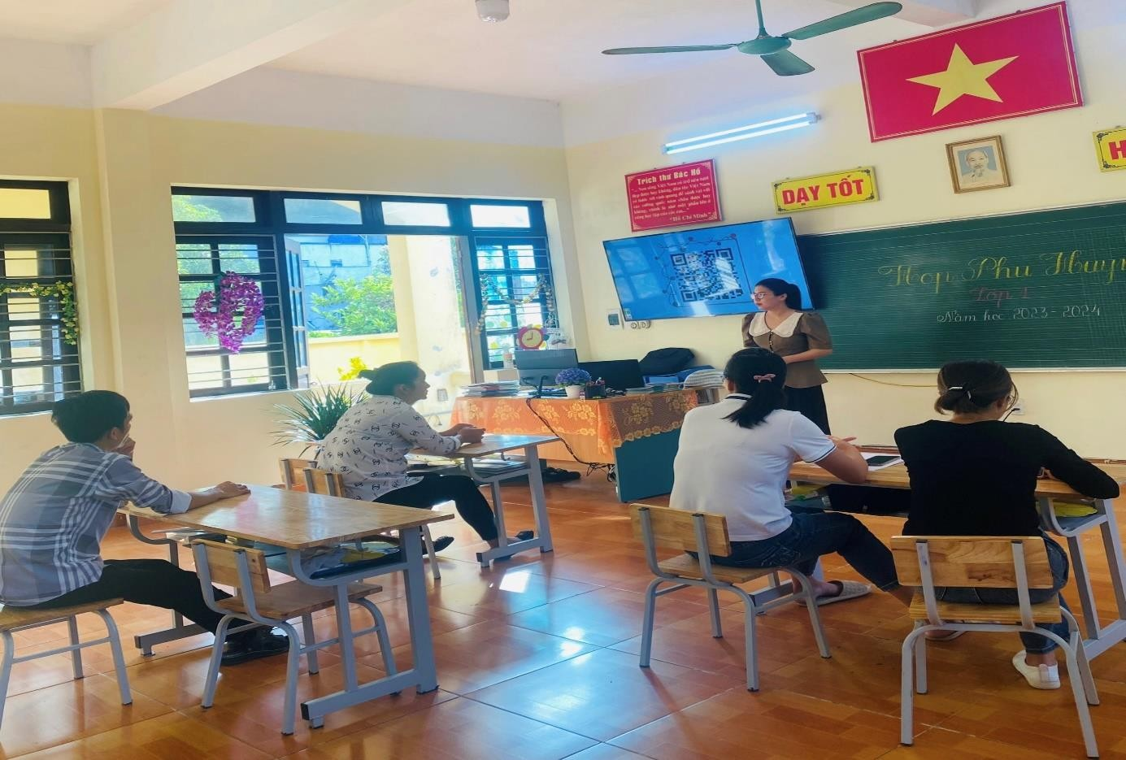**MỘT SỐ HÌNH ẢNH GIỚI THIỆU VÀ HƯỚNG DẪN CÁCH SỬ DỤNG MÃ QR CHO PHỤ HUYNH**

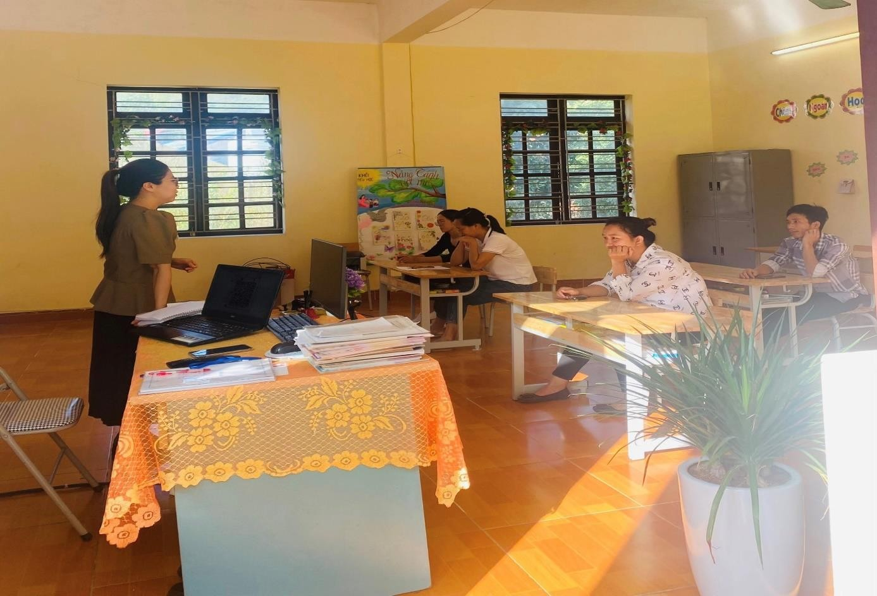

# MỘT SỐ HÌNH ẢNH GIỚI THIỆU VÀ HƯỚNG DẪN CÁCH SỬ DỤNG MÃ QR CHO PHỤ HUYNH

